# **理学院2025年博士研究生招生复试工作安排**

****一、组织领导****

1、在学校研究生招生工作领导小组的组织和领导下，成立理学院研究生招生工作领导小组，统一组织协调我院各二级学科考核小组的考核工作。

2、理学院设立考核及录取工作监督小组，负责对本学院工作监督和检查。

****二、参加学科考核人员条件****

按照药大研函[2025]3号文件规定的要求和选拔程序和研究生招生网<https://yjszs.cpu.edu.cn/> 确定通过资格审查经公示无异议的2025年博士考生。

****三、面试报到****

考生须提前添加组秘老师微信或QQ群获取出场具体时间顺序，携带U盘或提前拷个人介绍PPT给组秘老师。

考生须在学科组复试前报到，各学科均设有等待室，有秘书老师对考生进行身份审核。审核不合格者，不予复试。

请考生准备好研究生院要求对应查证的材料（原件）：身份证、本硕学位证、毕业证、学籍认证报告、学生证、海外学历认证书、英语四六级成绩单、雅思托福成绩单等。

****四、考核内容****

每个申请者的考核总时间不少于30分钟，分外语应用能力考查、专业基础考查、科研综合能力考查三个模块的考核方案，其中外语能力和专业基础在现场随机抽取题库后作答，此两项相加不少于10分钟。每个单项满分成绩为100分，单项成绩低于60分者不予录取。

考核总成绩＝外语应用能力考查×15%+专业基础考查×15%+科研综合能力考查×70%（满分100，成绩保留2位小数）。

注：未达到英语免考条件的考生（含学术学位、专业学位全体考生），需参加学校统一组织的英语入学考试，3月8日9：00-12：00，满分100。具体时间、地点、最低分数线请关注学校研究生招生办通知。

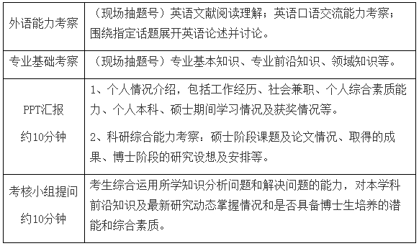

****五、学科考核时间地点****

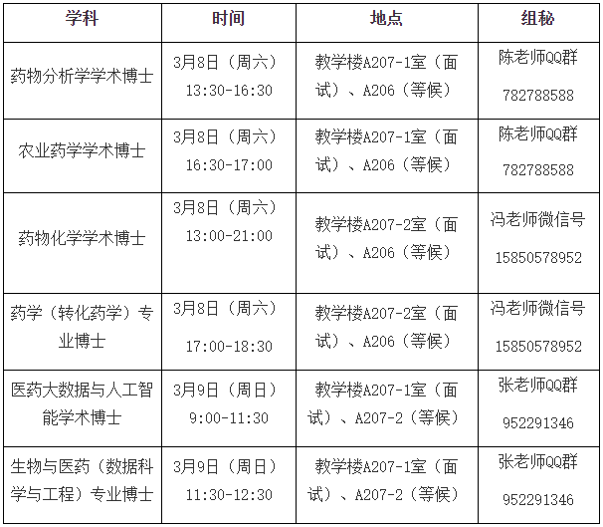

*具体出场时间顺序由组秘老师提前分配并通过微信/QQ群通知考生。

****六、****其他事宜，均按学校《中国药科大学2025年博士研究生复试录取工作办法》执行。

****七、****考核过程中，如果学校出台新的政策，我院将做相应调整。

****八、****联系电话：025-86185160 邮箱1020082073@cpu.edu.cn 刘老师